RESULTADOS DEL NOVENO CENSO NACIONAL DE PROCURACIÓN
DE JUSTICIA ESTATAL

- En 2018, 43 mil 427 personas laboraban en 3 mil 707 agencias del Ministerio Público del Fuero Común; de las cuales 23.6% eran policías ministeriales o investigadores.
- Durante 2018 se iniciaron y/o abrieron 1 millón 880 mil 460 averiguaciones previas e investigaciones, y carpetas de investigación; en ellas se registraron 1 millón 913 mil 113 delitos.
- En el mismo periodo se abrieron 257 mil 154 expedientes en los órganos o unidades especializados en la aplicación de los Mecanismos Alternativos de Solución de Controversias

Al cierre de 2018 laboraban 96 mil 847 servidores públicos en las Procuradurías o Fiscalías Generales de Justicia de las entidades federativas. De ellos, 59.7% fueron hombres y 42.1% mujeres. Asimismo, 73.9% del personal estaba contratado bajo régimen de confianza.
En el mismo periodo, en las 3 mil 707 Agencias del Ministerio Público del Fuero Común laboraban 43 mil 427 personas. Del total, 27.7% fueron agentes y/o fiscales del Ministerio Público y 23.6% fueron policías ministeriales o investigadores.
Durante 2018 se iniciaron y/o abrieron 1 millón 880 mil 460 averiguaciones previas e investigaciones y carpetas de investigación, de las cuales 98.6% correspondió a la materia penal para adultos y 1.4% a justicia para adolescentes.
También se registraron 233 mil 355 conclusiones y/o determinaciones en las averiguaciones previas e investigaciones; 1 millón 90 mil 918 conclusiones y/o determinaciones en carpetas de investigación en la etapa de investigación inicial, y 78 mil 244 en carpetas de investigación en la etapa de investigación complementaria. Finalmente, al cierre de 2018, quedaron 1 millón 555 mil 953 averiguaciones previas e investigaciones y carpetas de investigación pendientes de concluir.
Durante 2018 se registraron 1 millón 913 mil 113 delitos en las averiguaciones previas e investigaciones iniciadas y carpetas de investigación abiertas; de ellos, 1 millón 885 mil 685 correspondieron a justicia penal para adultos (98.6% del total) y 27 mil 227 para adolescentes (1.4%).

En cuanto a las personas involucradas en estos delitos, se registraron 1 millón 869 mil 932 inculpados y/o imputados en las averiguaciones previas e investigaciones iniciadas y carpetas de investigación abiertas. Del total, 43.7% fueron hombres y 11.4% fueron mujeres; el resto correspondió a no identificados (44.6%) y a otro tipo, es decir, personas morales, el Estado, la Federación o cualquier otro (0.3%).
En ese mismo año se abrieron 257 mil 154 expedientes en los órganos o unidades especializados en la aplicación de los Mecanismos Alternativos de Solución de Controversias.

Para revisar esta y más información, se puede consultar el noveno Censo Nacional de Procuración de Justicia Estatal (CNPJE) disponible en: https://www.inegi.org.mx/programas/cnpje/2019/

Este censo genera información estadística y geográfica de la gestión y desempeño de las instituciones que integran a la Procuraduría General de Justicia o Fiscalía General de cada entidad federativa, específicamente en las funciones de gobierno, procuración de justicia, justicia para adolescentes y justicia alternativa.

El CNPJE se realiza desde 2011 y la presente edición cuenta con 45 tabulados organizados de manera general en cuatro apartados conforme a los siguientes temas: Estructura organizacional y recursos; Procuración de justicia; Justicia para adolescentes, y Mecanismos Alternativos de Solución de Controversias.

Se anexa nota técnica

Para consultas de medios y periodistas, contactar a: comunicacionsocial@inegi.org.mx
o llamar al teléfono (55) 52-78-10-00, exts. 1134, 1260 y 1241.

Dirección de Atención a Medios / Dirección General Adjunta de Comunicación



NOTA TÉCNICA
INEGI PRESENTA EL NOVENO CENSO NACIONAL
DE PROCURACIÓN DE JUSTICIA ESTATAL

  - Se constituye como un programa estadístico que se realiza en el ámbito estatal del Estado Mexicano, ofreciendo información relevante sobre la estructura, organización, recursos y ejercicio de la función de las Procuradurías Generales de Justicia y/o Fiscalías Generales de las entidades federativas.

El Instituto Nacional de Estadística y Geografía (INEGI) da a conocer hoy la información del Censo Nacional de Procuración de Justicia Estatal (CNPJE) 2019.

El Censo Nacional de Procuración de Justicia Estatal (CNPJE) 2019 tiene por objetivo generar información estadística y geográfica de la gestión y desempeño de las instituciones que integran la Procuraduría General de Justicia o la Fiscalía General de cada entidad federativa, específicamente en las funciones de gobierno, procuración de justicia, justicia para adolescentes y justicia alternativa.

Los datos de dicho programa fueron declarados Información de Interés Nacional por la Junta de Gobierno del INEGI en diciembre de 2012.

En esta novena edición, el CNPJE integra información correspondiente a 2018 y 2019 en 45 tabulados, mismos que se organizan en cinco apartados conforme a la siguiente estructura temática:

1) Estructura organizacional y recursos; 2) Procuración de justicia; 3) Justicia para adolescentes; y 4) Mecanismos Alternativos de Solución de Controversias.

Estructura organizacional y recursos humanos

Entre la información principal que este programa provee, destaca que al cierre de 2018 se reportaron 1 mil 400 unidades administrativas en las Procuradurías o Fiscalías Generales de Justicia con 96 mil 847 servidores públicos; de ellos, 59.7% fueron hombres y 42.1% mujeres. Asimismo, 73.9% del personal se encontró bajo el régimen de contratación de confianza.

En el mismo periodo se reportaron 3 mil 707 Agencias del Ministerio Público del Fuero Común, de las cuales 46.7% fueron agencias mixtas o generales.

Gráfica 1. Distribución porcentual de Agencias del Ministerio Público del Fuero Común de las Procuradurías o Fiscalías Generales de Justicia, por tipo, 2018

* Incluye agencias especializadas en delito de abigeato, en atención a indígenas, en atención a delitos electorales, en feminicidios, en ejecución de penas y medidas judiciales, en atención a migrantes, en delitos contra la salud, en extorsiones, en delitos contra el medio ambiente, en atención a delitos cometidos por medios electrónicos o cibernéticos, en atención a turistas, contra la trata de personas, contra periodistas, y otras agencias.

En las Agencias del Ministerio Público estuvieron adscritos 43 mil 427 servidores públicos, de ellos 53.3% fueron hombres y 46.7% mujeres. Estos presentaron la siguiente distribución de acuerdo con el cargo ocupado:

Gráfica 2. Distribución porcentual del personal en Agencias del Ministerio Público del Fuero Común, por cargo, 2018

En la siguiente gráfica se muestra la tasa de agentes y fiscales del Ministerio Público por cada 100 mil habitantes. Destaca el caso de Chihuahua con 29.4 agentes por cada 100 mil.

Gráfica 3. Tasa de agentes y fiscales del Ministerio Público por cada 100 mil habitantes, por entidad federativa, 2018

Nota: la información poblacional se obtuvo del Consejo Nacional de Población (CONAPO) para mitad del año 2018. Proyecciones de la población a mitad de año1950-2050. https://datos.gob.mx/busca/dataset/proyecciones-de-la-poblacion-de-mexico-y-de-las-entidades-federativas-2016-2050/resource/c77d8182-27d4-42e7-a191-ecad1268f64d.

Ejercicio de la función de procuración de justicia

En cuanto a la información del ejercicio de procuración de justicia, durante 2018 se iniciaron y/o abrieron 1 millón 880 mil 460 averiguaciones previas e investigaciones y carpetas de investigación (98.6% para adultos y 1.4% para adolescentes).
También se registraron 233 mil 355 conclusiones y/o determinaciones en las averiguaciones previas e investigaciones; 1 millón 90 mil 918 conclusiones y/o determinaciones en carpetas de investigación en la etapa de investigación inicial, y 78 mil 244 en carpetas de investigación en la etapa de investigación complementaria. Finalmente, al cierre de 2018, quedaron 1 millón 555 mil 953 averiguaciones previas e investigaciones y carpetas de investigación pendientes de concluir.

Gráfica 4. Flujo de averiguaciones previas e investigaciones y carpetas de investigación en materia penal para adultos y justicia para adolescentes conocidas por las Procuradurías Generales de Justicia y/o Fiscalías Generales, 2018

Nota: la categoría Determinadas incluye las conclusiones y/o determinaciones registradas en averiguaciones previas e investigaciones y en carpetas de investigación en etapa de investigación inicial. La categoría Cerradas se refiere a las conclusiones y/o determinaciones registradas en carpetas de investigación en etapa de investigación complementaria. En estos casos, así como en la categoría de Pendientes, la unidad de referencia son los procedimientos realizados en las averiguaciones previas e investigaciones y carpetas de investigación.

A continuación, se presenta la carga de trabajo por agente y/o fiscal del Ministerio Público para adultos y adolescentes durante 2018. Resalta Nuevo León con una carga de trabajo de 364.6.

Gráfica 5. Averiguaciones previas e investigaciones iniciadas y carpetas de investigación abiertas por cada agente y/o fiscal del Ministerio Público, por entidad federativa, 2018

Durante 2018 se registraron 1 millón 913 mil 113 delitos en las averiguaciones previas e investigaciones iniciadas y carpetas de investigación abiertas; de ellos, 1 millón 885 mil 685 correspondieron a justicia penal para adultos (98.6%) y 27 mil 428 para adolescentes (1.4% incluyendo delitos del Fuero Común y Federal). El delito registrado con mayor frecuencia fue robo, que alcanzó 40.2% con respecto al total de los delitos. Además, se reportaron 44 mil 579 homicidios y 913 feminicidios, mismos que representaron 2.3% y 0.05% del total, respectivamente. La distribución porcentual por entidad federativa se presenta en la siguiente gráfica:

Gráfica 6. Delitos del Fuero Común registrados en averiguaciones previas e investigaciones y carpetas de investigación iniciadas y/o abiertas en las Procuradurías Generales de Justicia y/o Fiscalías Generales por tipo, por entidad federativa 2018

De acuerdo con la tasa de delitos registrados en averiguaciones previas e investigaciones iniciadas y carpetas de investigación abiertas por cada 100 mil habitantes, Colima es la entidad con la mayor tasa: 3 mil 321.4 por cada 100 mil.

Mapa 1. Tasa de delitos del Fuero Común registrados en averiguaciones previas e investigaciones iniciadas y carpetas de investigación abiertas en las Procuradurías Generales de Justicia y/o Fiscalías Generales por cada 100 mil habitantes, por entidad federativa, 2018

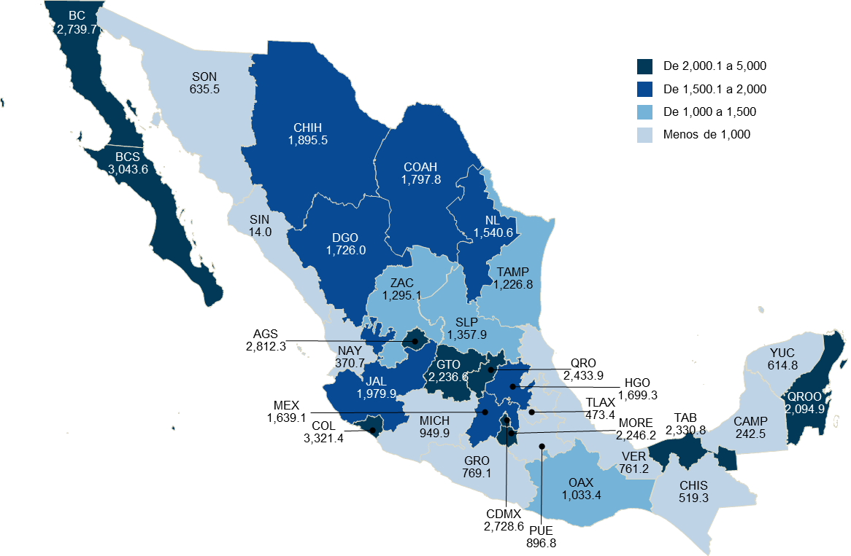
NACIONAL: 1,526.3

Nota: la información poblacional se obtuvo del Consejo Nacional de Población (CONAPO) para mitad del año 2018. Proyecciones de la población a mitad de año1950-2050. https://datos.gob.mx/busca/dataset/proyecciones-de-la-poblacion-de-mexico-y-de-las-entidades-federativas-2016-2050/resource/c77d8182-27d4-42e7-a191-ecad1268f64d.

En relación con los inculpados y/o imputados registrados en las averiguaciones previas e investigaciones iniciadas y carpetas de investigación abiertas, el total fue de 1 millón 869 mil 932, incluyendo adultos (cifra que representó 98.4%) y adolescentes (1.6%).

Del total, 43.7% fueron hombres y 11.4% fueron mujeres, el resto correspondió a no identificados (44.6%) y a otro tipo (0.3%). Enseguida se presenta la distribución por sexo:

Gráfica 7. Inculpados y/o imputados registrados en las averiguaciones previas e investigaciones iniciadas y carpetas de investigación abiertas, por tipo, 2018

Respecto de las conclusiones y/o determinaciones realizadas por los agentes y/o fiscales del Ministerio Público en averiguaciones previas e investigaciones, 66.3% correspondió a No ejercicio de la acción penal / Improcedencia, seguido de Reserva / Archivo con 20.8%.

Gráfica 8. Conclusiones y/o determinaciones registradas en averiguaciones previas e investigaciones en las Procuradurías Generales de Justicia y/o Fiscalías Generales de las entidades federativas, por tipo, 2018

Nota: solo incluye información del Sistema Tradicional y Sistema Escrito o Mixto y Sistema Oral. La unidad de referencia de los datos corresponde a los procedimientos realizados en las averiguaciones previas e investigaciones para señalar su conclusión o determinación.

Por su parte, el principal tipo de conclusión y/o determinación en las carpetas de investigación en la etapa de investigación inicial fue el archivo temporal, con 57.9%, y Ejercicio de la acción penal con 16.2%.

Gráfica 9. Conclusiones y/o determinaciones registradas en carpetas de investigación que se encontraban en la etapa de investigación inicial en las Procuradurías Generales de Justicia y/o Fiscalías Generales de las entidades federativas, por tipo, 2018

Nota: solo incluye información de los Sistemas Penal Acusatorio e Integral de Justicia Penal para Adolescentes. No se incluye la categoría “No ejercicio de la acción penal por la actualización de alguna causal de sobreseimiento” que equivale a 0.01%. La unidad de referencia de los datos corresponde a los procedimientos realizados en las carpetas de investigación para señalar su conclusión o determinación.

En cuanto a la etapa de investigación complementaria, el principal tipo de conclusión y/o determinación fue la formulación de la acusación con 41.8%.

Gráfica 10. Conclusiones y/o determinaciones registradas en carpetas de investigación que se encontraban en la etapa de investigación complementaria en las Procuradurías Generales de Justicia y/o Fiscalías Generales de las entidades federativas por tipo, 2018.

Nota: solo incluye información de los Sistemas Penal Acusatorio e Integral de Justicia Penal para Adolescentes. La unidad de referencia de los datos corresponde a los procedimientos realizados en las carpetas de investigación para señalar su conclusión o determinación.

En relación con las vinculaciones a proceso registradas en las carpetas de investigación, durante 2018 fueron decretadas 61 mil 315; de la que 96.5% se dictaron a adultos y 3.5% a adolescentes.

Mecanismos Alternativos de Solución de Controversias

Por último, durante 2018 se abrieron 257 mil 154 expedientes en materia penal y justicia para adolescentes en los órganos o unidades especializados en la aplicación de los Mecanismos Alternativos de Solución de Controversias.

En el mismo periodo se concluyeron 242 mil 588 y 20 mil 610 permanecieron pendientes al cierre del año:

Gráfica 11. Flujo de expedientes conocidos por los órganos o unidades encargadas de la aplicación de Mecanismos Alternativos de Solución de Controversias, 2018

Nota: la categoría Concluidos se refiere a expedientes concluidos con una solución mutuamente acordada por los intervinientes a través de un acuerdo reparatorio celebrado y autorizado, además de los concluidos de forma anticipada sin lograr un acuerdo y los concluidos por cualquier otra causa. La categoría Pendientes de concluir incluye expedientes y solicitudes en revisión de aceptabilidad para iniciar un mecanismo de solución de controversias.

Del total de expedientes abiertos en los Mecanismos Alternativos de Solución de Controversias, 98.1% correspondió a la materia penal para adultos y 1.9% a justicia para adolescentes.

En cuanto a la entidad con la mayor cantidad de expedientes abiertos, en ambas materias, se encuentra Guanajuato con 32 mil 696 cifra que representó el 12.7% del total nacional.

Gráfica 12. Expedientes abiertos por los órganos o unidades encargadas de la aplicación de Mecanismos Alternativos de Solución de Controversias, por entidad federativa, 2018.

***********

La información sobre la estructura organizacional y recursos de estado de Sinaloa es preliminar.
Las averiguaciones previas e investigaciones corresponden al Sistema Tradicional para adultos y al Sistema Escrito o Mixto y Oral para adolescentes, mientras que las carpetas de investigación corresponden al Sistema Penal Acusatorio y al Sistema Integral de Justicia Penal para Adolescentes. Para el estado de Sinaloa solo se incluye información de adolescentes. Lo anterior debido a que a la fecha de corte para la publicación de los presentes resultados, no se ha concluido en su totalidad el proceso de generación de información estadística con la entidad federativa. Se continúa en la fase de captación y revisión primaria. Los datos se publicarán en una actualización posterior.
En todos estos casos, la unidad de referencia de los datos corresponde a los procedimientos realizados en las averiguaciones previas e investigaciones y carpetas de investigación.
La cifra para adolescentes incluye delitos del fuero común y del fuero federal.
Aplica sólo para las preguntas que solicitan datos al momento de la aplicación del cuestionario.
La información sobre la estructura organizacional y recursos del estado de Sinaloa es preliminar.
Las averiguaciones previas e investigaciones corresponden al Sistema Tradicional para adultos y al Sistema Escrito o Mixto y Oral para adolescentes, mientras que las carpetas de investigación corresponden al Sistema Penal Acusatorio y al Sistema Integral de Justicia Penal para Adolescentes. Para el estado de Sinaloa solo se incluye información de adolescentes. Lo anterior debido a que a la fecha de corte para la publicación de los presentes resultados, no se ha concluido en su totalidad el proceso de generación de información estadística con la entidad federativa. Se continúa en la fase de captación y revisión primaria. Los datos se publicarán en una actualización posterior.
En todos estos casos la unidad de referencia de los datos corresponde a los procedimientos realizados en las averiguaciones previas e investigaciones y carpetas de investigación.
Los porcentajes solo incluyen delitos del Fuero Común.
Las distribuciones porcentuales incluyen adultos y adolescentes. “Otro” se refiere a los casos en que los inculpados y/o imputados son personas morales, el Estado, la Federación o cualquier otra entidad.
Incluye solicitudes en integración al cierre del año.

